**Wiggler**

**הסבר כללי**

המוצג מדגים את עקרון פעולתו של  **Wiggler**רכיב מגנטי במאיץ חלקיקים שגורם לחלקיקים טעונים (כמו אלקטרונים) לנוע בתנועה מתנודדת ולהפיק קרינה.במוצג שלנו ישנם שני **פסי מגנטים** הבנויים ממגנטים קטנים המסודרים כך שקוטביהם מתחלפים לסירוגין (צפון–דרום–צפון–דרום).  
כאשר מניחים **מגנט קטן (בלרינה)** בין שני הפסים, השדות המגנטיים המשתנים מאלצים אותו להסתובב בתנועה מעגלית ומתפתלת – בדומה לתנועת האלקטרונים בתוך ה-Wiggler.כך ניתן לראות כיצד שינוי כיוון השדות המגנטיים גורם לתנועה מתנודדת וליצירת אנרגיה, בדיוק כפי שקורה במאיץ חלקיקים אמיתי.

**הפעלה ע״י המבקר**

1. למוצג שני לחצנים – אחד להזזת הבלרינה **ימינה** ואחד להזזתה **שמאלה**.
2. 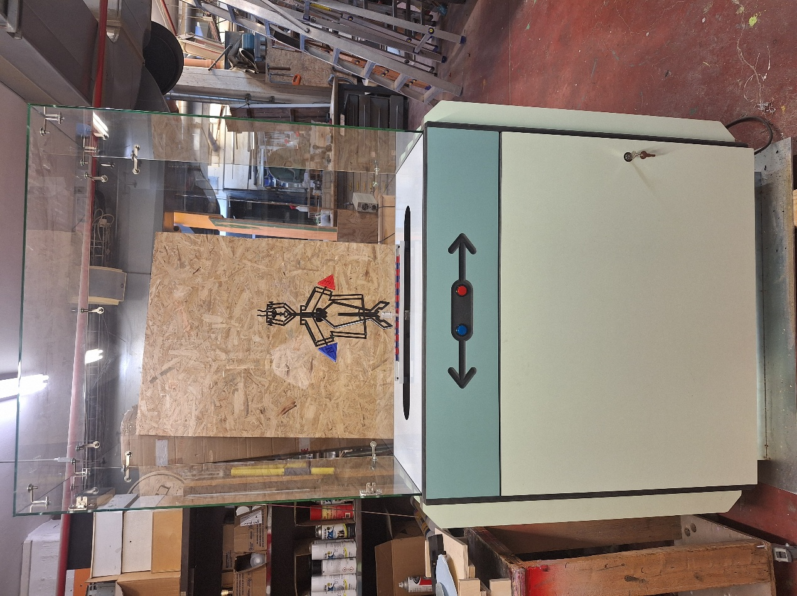בלחיצה רציפה על אחד הלחצנים, מנוע מזיז את הבלרינה בין שני פסי המגנטים.

**ציוד**

* Arduino
* ספק 12V
* Stepper Motor
* Stepper Motor Control
* מגנטים
* 2 לחצנים

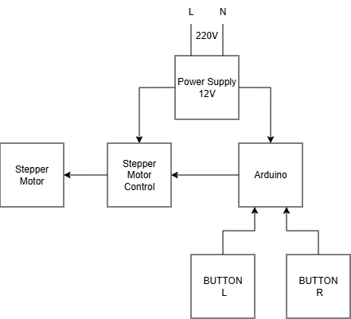**תרשים מלבני**

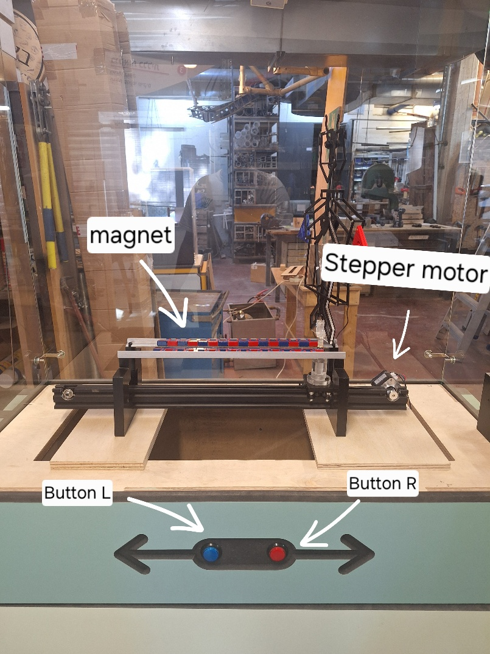

# Arduino

פירוט חיבורים:

* 12V: כניסת מתח של 12 וולט המשמשת להזנת הכרטיס האלקטרוני ולספק אנרגיה למנוע הצעד
* : Stepper Motor Control רכיב בקרת מנוע צעד, האחראי על שליטה במהירות הסיבוב, בכיוון ובזווית התנועה של המנוע.
* Motor: חיבור למנוע הצעד, המשמש להזזת הבלרינה.
* Button L: חיבור ללחצן המפעיל את המנוע לכיוון שמאל.
* Button R: חיבור ללחצן המפעיל את המנוע לכיוון ימין.

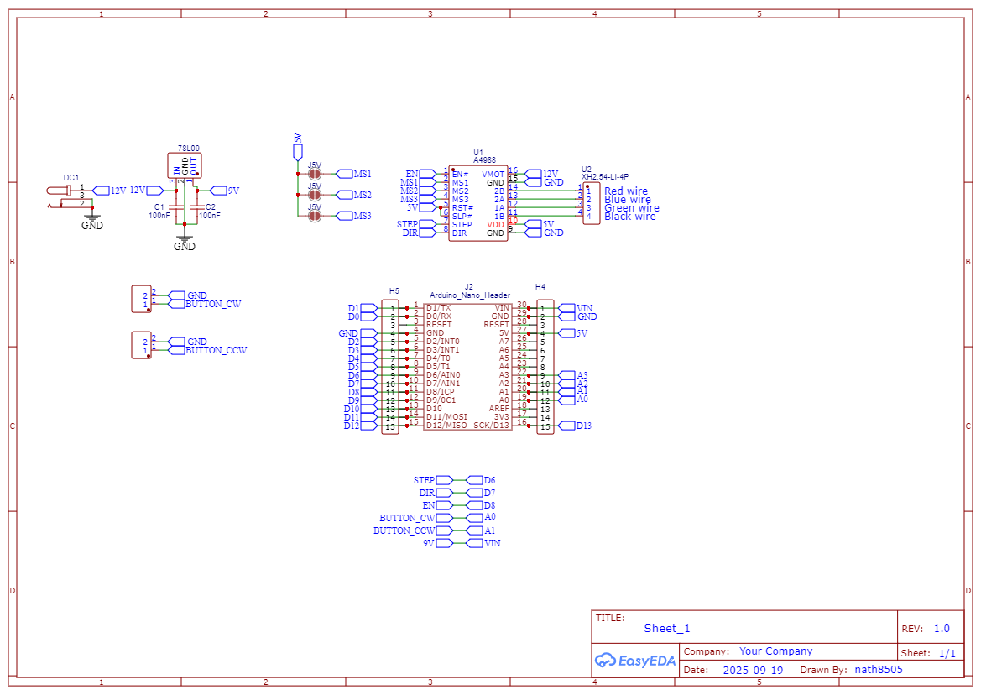תרשים חשמלי

# ספק 12V



קישור פריט:

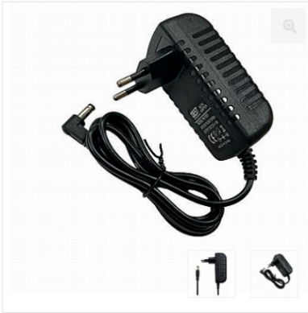<https://he.aliexpress.com/item/1005005997629031.html>

# Stepper Motor



קישור פריט

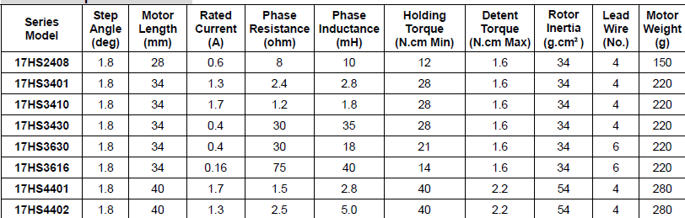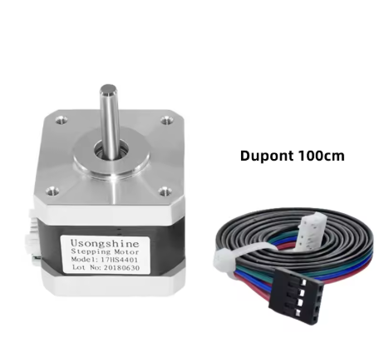<https://he.aliexpress.com/item/1005006111249881.html>

המנוע + ארדואינו צורכת 80ma כשהמנוע במנוחה ו-100ma בתנועה

ניתן לראות עבור דגם 17HS4401:

* זרם נומינלי של 1.7A.
* זווית לצעד = 200 צעדים לסיבוב שלם.(לפני הלחמה של הג'מפרים).

# Stepper Motor Control



קישור פריט

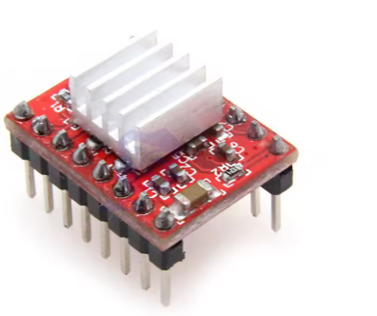<https://he.aliexpress.com/item/1005005980170404.html>

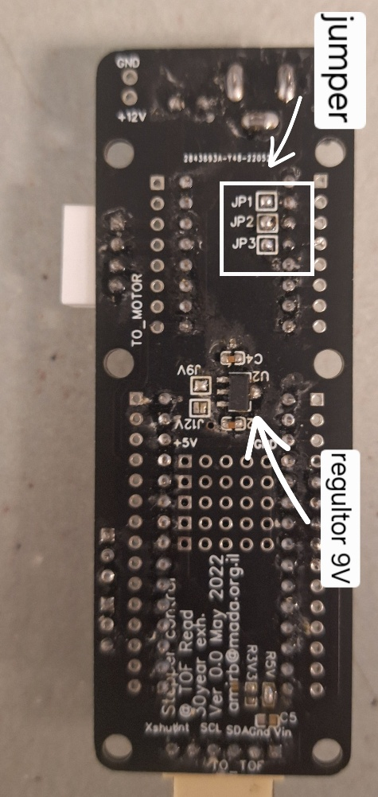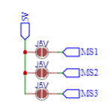**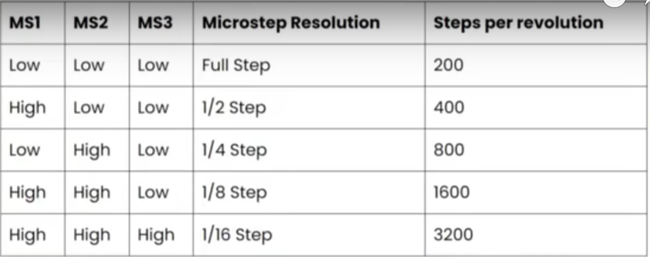בחירה למספר צעדים לסיבוב שלם**

במקרה שלנו כל הג'מפרים מולחמים כדי לקבל רזולוציה של 1/16 Step.

# מגנטים

# לחצן



קישור פריט

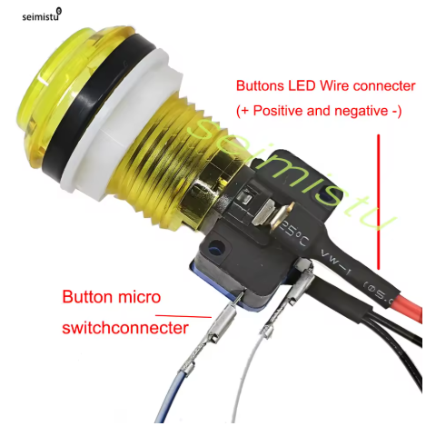<https://he.aliexpress.com/item/1005009392725929.html>

תקלות

|  |  |
| --- | --- |
| תקלות | מה לעשות |
| המנוע לא זז בדיקת ספק 12V | אם המנוע לא זז בלחיצה על שני הלחצנים וודא שמגיע מתח לכרטיס. אם לא מגיע ייתכן שיש תקלה באספקת הרשת או בספק 12V |
| המנוע לא זז בכיוון אחד | ייתכן שהכבל מהלחצן לכרטיס מנותק. יש לוודא את תקינות החיבור. |
| המנוע משמיע רעש אבל לא מצליח לזוז | 1. החלף ספק כדי לוודא שהוא מצליח לתת את מלא הזרם 2. יתכן שהבעיה ב- Stepper Motor Control לא נותן מספיק זרם למנוע וצריך להחליף אותו.(בדוק את ) 3. וודא שאין מכשולים שתוקע את המנוע. 4. וודא שהארדואינו תקין ובדוק אם הוא התחממם. |